"לא מנומס" - דניאל וייל
סינגל חדש מתוך האלבום "גורת אריות שפת זאבים"
בהפקת יהוא ירון
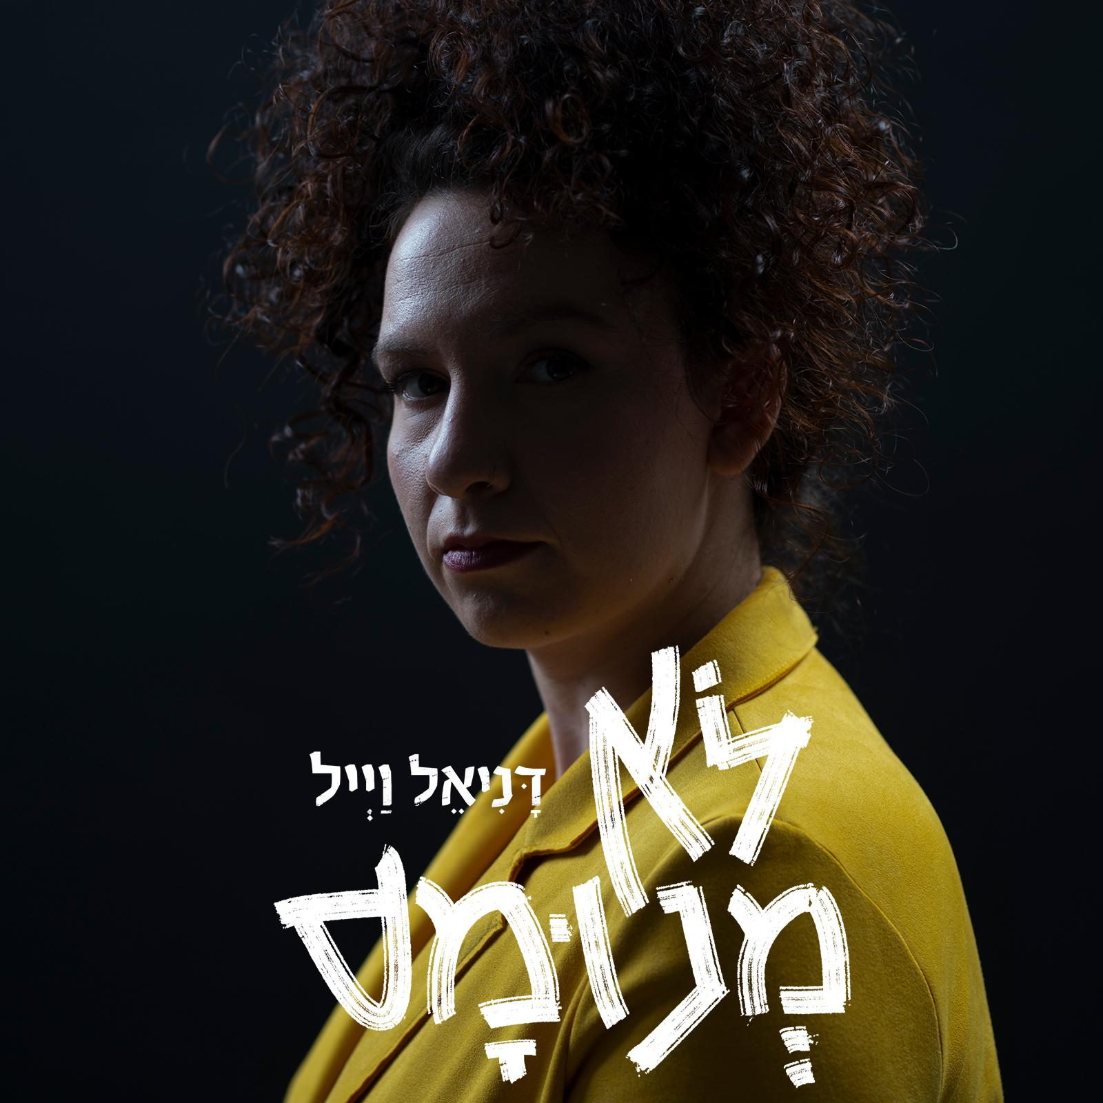
עיצוב: אלעד אלחרר

לא מדויק להגיד שיהוא ירון ודניאל וייל נפגשו בסדנת כתיבת השירים שלו. במשך שנים דניאל פקדה את חללי ההופעות אליהן הגיע עם הבס והמילים, עד שהגיעה לסדנה בה כתבה את השיר "לא מנומס", שכל כולו אנרגיה של יצריות מול ריסון, כעס, תסכול ורצון עז לשבור את הכלים סביב המושג "נימוס" והמחיר שהוא גובה. בהמשך היא חיפשה מיהוא המלצה למפיק, ומה שהיא לא העזה לבקש הפך להיות מציאות: ״גורת אריות שפת זאבים ״- אלבום בכורה בהפקתו.

"לא מנומס", הסינגל החדש מתוכו, נולד מתוך אלתור משותף: יהוא על הבס, דניאל בשירה. בין מטאפורה על השורף בפה ששורף גם את הגרון, לבין תיאור יותר קונקרטי של שחור בציפורניים, התהווה שיר שצריך לשמוע יותר מפעם אחת כדי לקלוט את כל הניואנסים שבו. עם זאת, מספיקה גם פעם אחת כדי להבין שיש כאן טון חדש, מרענן, מעניין. לא בדיוק ספוקן-וורד, לא לגמרי ראפ, אי אפשר עד הסוף לזמזם וגם אי אפשר שלא לנסות.

אלבום הבכורה של דניאל מטשטש את הגבולות בין ספוקן-וורד, שירה ומוזיקה וממזג אותן לכדי תצרופת עברית רב-גונית. הוא לוקח את הקהל למסע חוצה ז'אנרים אמנותיים וסגנונות ביצוע- דרך שירה מדוברת, שירים מושרים, ראפ ואינדי-רוק.

דניאל היא משוררת, אמנית ספוקן וורד ומוזיקאית בת 25, שהדלק היצירתי שלה הוא השפה העברית, אותה היא מזקקת, מדייקת, מהדקת מבלי להתפשר לרגע על הדקויות. היא לומדת פילוסופיה וספרות, מתאמצת להוציא לפועל כל קונספט אמנותי שצץ במוחה או בסביבתה. היא הופיעה בבמות שונות של מוזיקה, ספוקן-וורד ושירה בכל רחבי הארץ, ביניהן פסטיבל המשוררים במטולה, ערבי פואטרי סלאם, פסטיבל "שאון חורף" בירושלים ו"מילה ~ חגיגה של אמנות כתובה" בבית רומנו.
מילים ולחן: דניאל וייל | הפקה מוזיקלית: יהוא ירון
טלפון: | 052-3725810מייל: danielleweil657@gmail.com
פייסבוק | אינסטגרם | ספוטיפיי | יוטיוב

